江宁区农村村民建房规划管理实施细则

（征求意见稿）

第一条 为统筹城乡发展，加强村镇规划建设管理，保障农村村民合法权益，改善村民居住环境，进一步规范我区农村村民建房（包括新建、改扩建、翻建）行为，根据《中华人民共和国土地管理法》《中华人民共和国城乡规划法》《江苏省土地管理条例》《南京市国土空间规划条例》《关于加强和规范农村宅基地管理工作的意见（试行）》（宁委农办〔2021〕25号）《关于印发〈南京市危险房屋翻建规划管理办法〉的通知》（宁规划资源规〔2024〕3号）《关于进一步规范村民住宅乡村建设规划许可操作流程的通知》（宁规划资源办〔2024〕151号）等法律、法规及有关规定，结合我区实际，制定本实施细则。

第二条 本实施细则适用于江宁区农村村民（集体经济组织成员）在宅基地上进行住房（含辅房）建设的规划管理。

第三条 我区对辖区内的村民建房实行统一管理，建立多部门及街道协调管理机制。

街道办事处负责辖区内宅基地审批、农村村民建房审查及建设监管工作；负责申请建房村民资格条件及材料的审核工作，并出具意见；负责农村村民建房的批后监督工作；负责制定宅基地实施细则，明确牵头部门，承担起宅基地审查审批和日常监管职责；开展常态化巡查，及时发现、制止、配合处置涉及违法用地、违法建房、房屋安全等问题；负责信访“12345”等相关事宜的矛盾处理。

区农业农村局负责农村宅基地改革和管理工作，建立健全宅基地分配（含分割）、使用、流转等管理制度，指导街道开展宅基地审批管理工作，完善宅基地用地标准，指导宅基地合理布局、闲置宅基地和闲置住宅利用；组织开展农村宅基地现状和需求情况统计调查，探索宅基地退出机制，定期向区规划资源分局通报农民建房新增建设用地需求；参与编制国土空间规划（村庄规划）；组织街道定期对宅基地审批落实情况进行检查；负责对农村村民未经批准或采取欺骗手段骗取批准，非法占用土地建住宅的，处以责令退还非法占用的土地以及限期拆除的处罚。

区规划资源分局负责国土空间规划（村庄规划）、土地利用计划和规划许可管理、宅基地及其地上房屋的不动产登记颁证等工作，对于新增宅基地依法办理农用地转用审批等相关手续；对镇村布局规划按程序进行动态更新；负责全区农村村民建房规划审核及许可制证，依据法定职责和范围对违法建筑进行认定；会同街道对规划许可落实情况进行检查。

区城市管理局负责根据相对集中行政处罚权相关规定，对已取得宅基地使用证明文件，但未取得乡村建设规划许可证或未按乡村建设规划许可内容进行建设的违法建设行为进行查处。

区城乡建设局负责指导农村危房改造。为村民建房提供工程技术服务和指导，加强乡村建设工匠培训，提升乡村建设工匠职业技能和综合素质，建立乡村建设工匠名录。

区住房保障和房产局负责指导和综合监督农村房屋使用安全管理，指导街道对农村房屋结构安全开展常态化动态巡排查工作，监督村民房屋使用安全管理。

江宁生态环境局、 区水务局、财政局、司法局、数据局等行政主管部门按照职责做好农村村民建房的相应管理工作。

第四条 农村宅基地和村民建房应遵循以下管理原则：

（一）依法审批原则。农村村民建房应严格按照批复后的镇村布局规划、国土空间规划（村庄规划）等相关规划进行审批，不得占用永久基本农田，并尽量使用原有的宅基地和村内空闲地，禁止非法买卖或者转让农村宅基地。体现土地节约、集约利用，引导集中居住，鼓励村民向规划发展村集中居住，促进城乡统筹发展。

（二）“一户一宅”原则。严格按照“一户一宅”原则进行建设，农村村民一户只能拥有一处宅基地，其宅基地的面积不得超过相关规定标准。经批准异地建造住宅的，应当将原宅基地交还原农村集体经济组织。分户时对现状实际使用宅基地面积已超确权登记面积的，符合实施建房条件的应优先使用超出登记面积的宅基地。

（三）分类管理原则。依据镇村布局规划确定的集聚提升类村庄、特色保护类村庄、城郊融合类村庄、其他一般村庄以及搬迁撤并类村庄实施分类指导。

1. 规划发展村庄（包含集聚提升类村庄、特色保护类村庄、城郊融合类村庄）。在符合国土空间规划（村庄规划）前提下，允许改扩建及新增宅基地建房。允许满足建房条件或分户条件的村民申请新建住宅或利用已有宅基地自建住宅。

2. 搬迁撤并类村庄。列入3年（含3年）搬迁计划的，停止审批宅基地和村民建房。经鉴定为危房的，应以保障人身安全为首要任务，妥善做好消险处置工作，由属地街道优先实施搬迁。对于3年内（含3年）无搬迁计划，确有建房需求的，经属地街道同意可利用已有合法宅基地申请建房。

3. 其他一般村。街道应尽快明确其他一般村村庄发展定位，原则上不得新增自然村建设用地规模。符合建房条件的村民可利用已有合法宅基地申请建房，或利用村内存量建设用地申请建房。如村内存量建设用地无法满足村民建房需求，街道应统筹考虑引导向集聚提升类村庄、特色保护类村庄、城郊融合类村庄集聚。

第五条 村民建房申请资格条件

（一）本村户籍常住人口，且为本集体经济组织成员。集体经济组织成员只能拥有一个集体经济组织成员的身份，不能同时在两个以上集体经济组织（指不同地域经济合作社）拥有成员身份。

（二）非本村（社区）户籍常住人口，但属于下列情形之一的人员，经街道、村（社区）确认后可计入家庭成员：

1. 原户籍常住户口在本村内符合规定的现役士兵、士官。

2. 原户籍常住户口在本村内符合规定的在校大、中专学生。

3. 原户籍常住人口在本村内符合规定的服刑、在押人员。

（三）法律法规规章政策规定的其他情形。

（四）有下列情形之一的，不予批准村民建房申请：

1. 出租、出卖、出借、赠与住房后再申请宅基地的，或者以其他形式非法转让宅基地及其地上建筑物，或者将住房改作他用的。

2. 原有住房实行拆迁并已享受安置的。

3. 夫妻双方离婚后根据离婚协议或法院判决等相关司法文书，放弃已有住房的一方。

4. 法律法规、规章政策规定的其他情形。

第六条 村民建房应按以下要求进行控制：

（一）宅基地以户为单位进行安排，每户宅基地面积不得超过135平方米。现有宅基地可以满足住房建设需求的，原则上不再新增宅基地。

（二）每户住房建筑面积标准按照1人户最高不超过120平方米；2至3人户最高不超过180平方米；4人户及以上按人均60平方米计算；新分户家庭住房（含附属用房）建筑面积应将分户前家庭的住房建筑面积一并按户限制总额计算。

（三）因优化空间布局或改善居住条件等原因，需对经确权登记宅基地范围内现状建筑物进行拆旧建新的建房行为，新建住房建筑面积（含现状宗地范围内未拆除部分建筑面积）不得超过不动产权证书中现状房屋建筑面积。现状住房面积不满足本条第（二）款规定的可按规定标准申请建房。

（四）每宗宅基地上可申请不超过30平方米的附属用房，无法独立建造的允许并入住房。

（五）村民住房室内外高差应控制在0.45米以内，层高不超过3.6米，坡屋面房屋屋脊与檐口间垂直距离不得大于2.2米，建筑间距系数可不受1：1.3限制。

（六）建设3层及以上（含3层）的住房须经有资质的设计单位设计和专业施工单位施工，严格执行房屋质量安全强制性标准。

（七）村民建房杜绝标新立异，建筑风格应与村庄整体风貌相协调。涉及风景名胜区、历史文化名村、传统村落等以及南京市名城保护规划确定的古村类保护对象，应符合保护规划的要求。

（八）因继承取得的房产，不得进行翻建、改扩建，可进行修缮，加固；本集体经济组织成员，且名下无宅基地的除外。鼓励继承者提前退还宅基地。

第七条 现状宅基地、住房面积超过不动产权证登记的合法确权登记面积的，需在建房申请人、村（社区）及属地街道对合法确权登记宅基地范围及建筑面积进行确认后办理建房（含危险房屋翻建）审批手续。

第八条 危险房屋翻建参照《南京市危险房屋翻建规划管理办法》（宁规划资源规〔2024〕3号）执行，翻建面积不得超过不动产权证书中经确权登记建筑面积。

第九条 建房审批办理流程

（一）申请人应向所在村（社区）委员会提出建房申请，村（社区）委员会应及时组织街道相关部门踏勘现场，并依据国土空间规划（村庄规划）及相关管控要素对申请人提供的材料进行初步审查。其中位于地质灾害区或存在地质灾害风险隐患的，应及时组织专业的地质灾害评估机构开展评估工作；位于省级生态空间管控区域的应符合现行政策管理要求。经审查符合建房规定的，村（社区）委员会应组织批前公示，公示期满后，由村（社区）委员会出具书面意见。

（二）村（社区）委员会将书面意见和建房申报材料报送所属街道审核。街道应自受理之日起20个工作日内完成审核工作，符合规定的，应签署审查意见并加盖公章后提交区规划资源分局办理乡村建设规划许可手续；审核未通过的，由街道告知申请村民未通过原因。

（三）区规划资源分局自受理之日起应在7个工作日内完成审核工作。经审核通过的，核发《乡村建设规划许可证》及附图（1份），由街道统一发放给村民。街道现场踏勘、审核，办理农用地转用审批手续以及补正材料等时间不计入办理时限。

（四）乡村建设规划许可证有效期为1年，村民应当在有效期内按照有关建设程序规定组织建设；确需延期的，应当在有效期届满30日前提出申请，延期次数不得超过二次，每次期限不得超过1年。有效期届满未申请延期或申请延期未获批准的，本证失效。村民应严格按规划审批的内容进行建设，不得擅自变更；确需变更的，应提出变更申请，变更申请符合法定条件、标准的，予以变更。

（五） 申请人应在开工建设前向所属街道申请现场验线，经街道确认后方可开工建设。农村村民建房实施主体、施工单位应当遵守安全生产法律法规的规定，依法承担安全生产责任。街道在施工过程中应做好日常巡查监管工作。

（六） 建设工程竣工后，街道在收到村民建房验收申请后应及时组织街道相关部门到场验收。通过验收的由属地街道核发验收意见表，并引导村民主动申请确权登记，保障村民合法权益；未通过验收的责令改正。

第十条 公示要求

（一）公示主体：村（社区）委员会

（二）公示地点：村（社区）委员会公示栏、现场。

（三）公示时间：10天

（四）公示内容：拟建建筑平面定位图、平面示意图、建筑高度示意图等。

第十一条 申请村民建房审批材料包括：

（一）乡村建设规划许可申请表，含村民小组、村（社区）委员会、街道办事处审核意见（原件1份、PDF文件）；

（二）户籍证明和身份证件（复印件1份、PDF文件）；

（三）宅基地使用证明文件，包括宅基地批准书、宅基地使用证、不动产权证书等（复印件1份、PDF文件）；

（四）建筑物平面定位图，建筑平面、立面相关示意图纸，可在户型图集中选型或委托设计单位进行设计（原件2份、PDF和DWG文件）；

（五）建房公示材料（复印件1份、PDF文件）；

（六）农村宅基地使用承诺书（原件1份、PDF文件）；

（七）涉及险（危）房翻建的还应提供房屋鉴定报告或相关部门出具的鉴定意见（复印件1份、PDF文件）。

（八）法律、法规等规定的其他材料。

第十二条 涉及新增宅基地的，应补充村民小组会议决议、村级组织同意意见等宅基地办理申请材料。经批准异地建造住宅的，应提交退还异地建设前原宅基地的证明材料。

第十三条 村民建房应考虑相邻建筑物的通风、采光和日照等要求，因特殊原因确无法避免的，应当征求直接利害关系人意见。

第十四条 申请宅基地使用权及房屋所有权首次登记的材料包括：

（一）不动产登记申请书，申请人身份证明；

（二）不动产权证书或者宅基地使用权批准文件等土地权属来源材料；

（三）农房宅基地和建房（规划许可）验收意见表等房屋符合规划或者建设的相关材料；

（四）其它材料。

第十五条 批后监督

（一）街道承担日常监管职责，开展本辖区农村村民建房批后监督工作，及时发现、及时制止、及时上报处置违法行为，化解矛盾纠纷。区各相关职能部门应结合自身工作职责加强批后监管和安全使用监管，对农村村民建房中出现的违法用地、违法建设等违法行为依法查处，加强对农村用地建房管控的综合执法。

（二）对于审批、监管等过程中相关部门存在滥用职权、徇私舞弊、玩忽职守等行为，造成重大违法案事件，应当追究法律责任的，依法移交相关部门；构成犯罪的，依法追究刑事责任。

第十六条 对于村民建房涉及历史遗留问题，由属地街道提交区政府专题会议审议。

本实施细则自发布后30日起施行，有效期至x年x月x日。其他已有规定与本实施细则不一致的，按照本办法执行。原《关于印发〈江宁区农村村民建房规划管理实施细则（试行）〉的通知》（江宁政办发〔2018〕359号）不再实施。

附件：1. 乡村建设规划许可申请材料

1. 乡村建设规划许可申请表
2. 建筑物平面定位图
3. 相邻权利人意见
4. 村民建房公示牌样本
5. 乡村建设规划许可证附图样式
6. 农村宅基地使用承诺书
7. 农村宅基地和建房（规划许可）验收意见表

附件1

乡村建设规划许可申请材料

|  |  |  |  |  |  |
| --- | --- | --- | --- | --- | --- |
| 序号 | 材料名称 | 是否必要 | 纸质材料 | 电子  材料 | 备注 |
| 1 | 乡村建设规划许可申请表 | 是 | 原件1份 | PDF文件 | 申请表含村民小组、村民（社区）委员会、镇政府（街道办事处）审核意见。 |
| 2 | 户籍证明和身份证件 | 是 | 复印件1份 | PDF文件 |  |
| 3 | 宅基地使用证明文件 | 是 | 复印件1份 | PDF文件 | 包括：宅基地批准书、宅基地使用证、不动产权证书等。 |
| 4 | 建筑物平面定位图 | 是 | 原件2份 | PDF和DWG文件 |  |
| 5 | 建房公示材料 | 是 | 复印件1份 | PDF文件 |  |
| 6 | 农村宅基地使用承诺书 | 是 | 原件1份 | PDF文件 |  |
| 7 | 法律、法规等规定的其他材料 |  |  |  |  |

说明：

1.申请材料1（乡村建设规划许可申请表）、6（农村宅基地使用承诺书）由规划和自然资源部门统一提供制式样本供申请人填写。

2.申请材料5（建房公示材料）由镇街提供。

3.涉及险（危）房翻建的还应提供房屋鉴定报告或相关部门出具的鉴定意见。

4.申请材料为复印件的，出示原件供核查。

5.所有纸质申请材料应当同步提交清晰、完整、规范的电子扫描文件（PDF格式）。

附件2

乡村建设规划许可申请表

|  |  |  |  |  |  |  |  |  |  |  |  |  |  |  |  |
| --- | --- | --- | --- | --- | --- | --- | --- | --- | --- | --- | --- | --- | --- | --- | --- |
| 申请户  主信息 | 姓 名 | |  | | 性别 | |  | | | 联系电话 | | | |  | |
| 身份证号 | |  | | 户口所在地 | | | | |  | | | | | |
| 家庭成  员信息 | 姓名 | | 与户主关系 | | 身份证号 | | | | | 户口所在地 | | | | | |
|  | |  | |  | | | | |  | | | | | |
|  | |  | |  | | | | |  | | | | | |
|  | |  | |  | | | | |  | | | | | |
| 现农房情况 | 宅基地面积 | | m2 | | 建筑面积 | | m2 | | | 权属证书号 | | | |  | |
| 现宅基地  处置情况 | | | 1.保留（ m2）； 2.退给村集体；3.其他（ ） | | | | | | | | | | | |
| 拟申请建房情况 | 宅基地面积 | | m2 | | | | | 房基占地面积 | | | | m2 | | | |
| 地址 |  | | | | | | | | | | | | | |
| 四至 | 东至: 南至: | | | | | | | | | 建房类型：  1.原址翻建  2.改扩建  3.异址新建 | | | | |
| 西至: 北至: | | | | | | | | |
| 地类 | 1.建设用地 2.未利用地  3.农用地（耕地、林地、草地、其它） | | | | | | | | |
| 建筑面积 | m2 | | 地上建筑面积 | m2 | 地上建筑层数 | | | 层 | | | | 建筑檐口高度 | | m |
| 地下建筑面积 | m2 | 地下建筑层数 | | | 层 | | | |
| 是否征求相邻权利人意见： 1.是 2.否 | | | | | | | | | | | | | | |
| 申请  理由 | 申请人： 年 月 日 | | | | | | | | | | | | | | |
| 村民小  组意见 | 负责人： 年 月 日 | | | | | | | | | | | | | | |
| 村民（社区）委员会意见 | （盖章）  年 月 日 | | | | | | | | | | | | | | |
| 街道办事处（镇政府）意见 | （盖章）  年 月 日 | | | | | | | | | | | | | | |

附件3

建筑物平面定位图

|  |  |  |
| --- | --- | --- |
| 建筑平面定位图 | | |
|  | | |
| 申请人（签字） | 村（社区）（盖章） | 街道办事处（盖章） |

附件4

相邻权利人意见

本人是___________村组___________号村民___________，家中人口___________人，现申请建设房屋。

申请建房类型：□1原址翻建□2.改扩建□3.异址新建

|  |  |  |  |  |  |  |  |
| --- | --- | --- | --- | --- | --- | --- | --- |
| 相邻权利人意见 | 签名 | 同意 | | | 不同意 | | 联系电话 |
| 东： |  | | |  | |  |
| 南： |  | | |  | |  |
| 西： |  | | |  | |  |
| 北： |  | | |  | |  |
| 平面定位图（单位：M） | | | 平面示意图（单位：M） | | | 立面示意图（单位：M） | |
| 社区（盖章） | | | | 街道（盖章） | | | |

附件5

村民建房公示牌样本

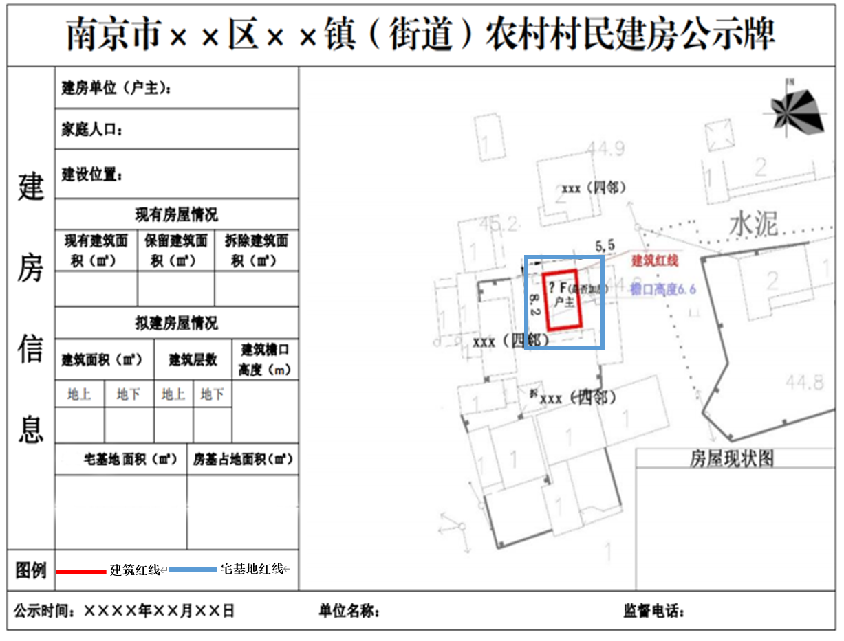

附件6

乡村建设规划许可证附图样式（竖版）

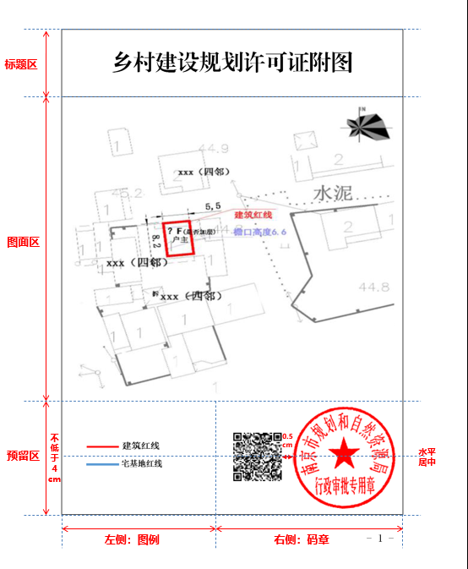

附件6

乡村建设规划许可证附图样式（横版）

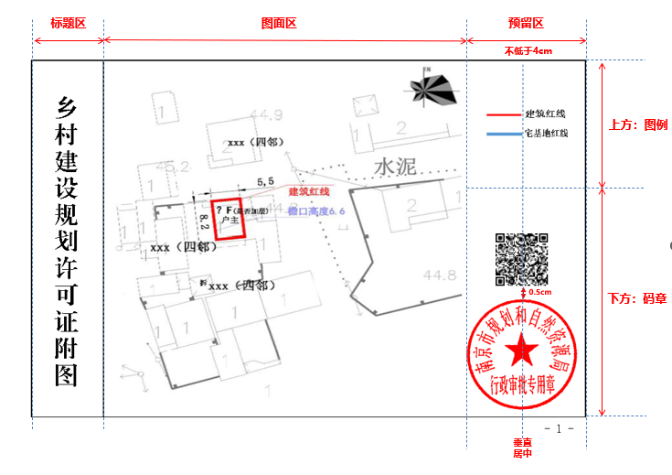

附件7

农村宅基地使用承诺书

因（1．分户新建住房 2．按照规划迁址新建住房 3．原址改、扩、翻建住房 4.其他）需要，本人申请在 乡（镇、街道） 村 组使用宅基地建房，现郑重承诺：

1．本人及家庭成员符合“一户一宅”申请条件，申请材料真实有效；

2．宅基地和建房申请经批准后，我将严格按照批复位置和面积动工建设，在批准后 月内建成并使用；

3．新住房建设完成后，按照规定 日内拆除旧房，并按要求无偿退出超出标准的宅基地。

如有隐瞒或未履行承诺，本人愿承担一切经济和法律责任。

承诺人：

年 月 日

附件8

农村宅基地和建房（规划许可）验收意见表

|  |  |  |  |  |  |  |  |  |
| --- | --- | --- | --- | --- | --- | --- | --- | --- |
| 申请户主 | |  | | 身份证号 | |  | | |
| 乡村建设规划许可证号 | | |  | | | | | |
| 农村宅基地批准书号 | | |  | | | | | |
| 开工日期 | | |  | 竣工日期 | | |  | |
| 批准宅基地面积 | | | m² | 实用宅基地面积 | | | m² | |
| 批准房基占地面积 | | | m² | 实际房基占地面积 | | | m² | |
| 批建层数/高度 | | | 层/ 米 | 竣工层数/高度 | | | 层/ 米 | |
| 拆旧退还宅基地情况 | | | 1.不属于 2.属于，已落实 3.属于，尚未落实 | | | | | |
| 竣工平面  简图(标  注长宽及 四至) | 经办人： | | | | | | | |
| 街道部门  验收意见 | 农业农村部门意见：  经办人：  (盖章)  年 月 日 | | 规划资源部门意见：  经办人：  (盖章)  年 月 日 | | 建设部门意见：  经办人：  (盖章)  年 月 日 | | | 执法部门意见：  经办人：  (盖章)  年 月 日 |
| 街道验收 意见 | (盖章)  负责人： 年 月 日 | | | | | | | |
| 备注 |  | | | | | | | |